Чесотка у детей.

Причины заражения ребенка чесоткой
Чесотка – это паразитарное заболевание, которое вызывает чесоточный клещ. Этот организм паразитирует только на человеке, и не может жить на животных. Поэтому источником заражения является только больной человек. Заразиться можно либо через непосредственный контакт с больным человеком, либо через предметы личной гигиены: одежду, постельное белье, полотенца. Дети больше взрослых подвержены заболеванию, ввиду тесного контакта в детском коллективе. Для чесотки характерна сезонность: чаще дети болеют весной и осенью.
Заболеваемости чесоткой способствует несоблюдение правил личной гигиены, скученность детского населения, плохой гигиенический уход за помещением, в котором находится ребенок. Болеть чесоткой могут дети в любом возрасте: от новорожденных до подростков.

Симптомы чесотки у детей
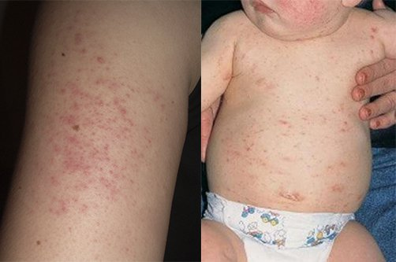
У детей чесотка чаще всего проявляется в виде сыпи на передней поверхности живота (чаще в нижних его отделах), руках (ладонная поверхность кистей, внутренняя поверхность локтей). Сопровождается сыпь сильным зудом, который обычно усиливается в ночное время, так как тогда самки наиболее активны. На коже помимо сыпи можно обнаружить расчесы. Эти расчесы могут воспаляться, если в них попадает инфекция.
При длительном протекании заболевания, сыпь чаще всего имеет везикулярный характер (пузырьки, заполненные прозрачной жидкостью).

Профилактика чесотки у детей
Для профилактики необходимо соблюдать правила личной гигиены. Родители должны периодически (3-4 раза в неделю) полностью осматривать своих детей на предмет выявления непонятной сыпи. При появлении сыпи рекомендуется обратиться к врачу для установки точного диагноза и назначения лечения.

